Universidad Mariano Gálvez de Guatemala

Facultad de Ingeniería Ciencias y Matemáticas

Ingeniería en Sistemas

Desarrollo Web

Catedrático: Ing. Carlos Arias

**Laboratorio CSS-Flexbox**

**Nombre:** Andrea Sofia Chafolla Méndez

Carnet: 5090-22-216

Guatemala 23 de jul. de 25

**Introducción**

Esta práctica tuvo como finalidad aplicar los conocimientos básicos de desarrollo web mediante la construcción de una página sencilla utilizando únicamente HTML y CSS. El ejercicio consistió en crear un documento HTML bien estructurado, que incluyera etiquetas fundamentales como títulos, párrafos, listas, enlaces e imágenes, así como el uso de un contenedor con clase e ID para su posterior estilización. Además, se desarrolló una hoja de estilos externa en la que se implementaron diferentes tipos de selectores con el propósito de reforzar el aprendizaje sobre la separación entre estructura y presentación en una página web.

Se creó un archivo HTML (index.html) y un archivo CSS (estilos.css). En el archivo HTML se incluyeron los siguientes elementos:

* Etiquetas básicas: <html>, <head>, <title>, <body>
* Contenido estructurado con:
  + Un encabezado <h1>
  + Dos párrafos <p>
  + Una lista desordenada <ul> con tres elementos <li>
  + Un enlace <a> funcional
  + Una imagen <img> de Internet
  + Un contenedor <div> con una clase y un ID asignados

El archivo CSS aplicó estilos según los siguientes requerimientos:

* Selectores por etiqueta para párrafos y encabezado.
* Un selector por clase .contenedor con fondo celeste, margen, padding y borde.
* Un selector por ID #principal con fondo blanco, sombra y centrado.
* Estilos adicionales como efecto hover en el enlace e imagen con borde redondeado.

Se abre un **contenedor principal** usando la etiqueta <div>.

Este <div> tiene dos identificadores importantes:

* **Clase:** contenedor, usada para aplicar estilos comunes desde CSS.
* **ID:** principal, que identifica de forma única a este bloque, también usado en CSS para estilos especiales.

* Encabezado principal de la página.
* <h1> representa el título más importante del contenido.
* Dos **párrafos <p>** con texto descriptivo.
* El primero explica el propósito del sitio.
* El segundo motiva al lector a aprender HTML y CSS.
* Se crea una **lista desordenada** (<ul>) con tres elementos (<li>).
* Cada elemento explica una función básica de tecnologías web:
  + HTML: estructura
  + CSS: diseño
  + JavaScript: interactividad
* /* Estilos por etiqueta */
* p {
* color: blue;
* font-family: Arial, sans-serif;
* }
* h1 {
* background-color: #e0e0e0;
* text-align: center;
* }
* /* Estilos por clase */
* .contenedor {
* background-color: #d0f0ff;
* margin: 20px;
* padding: 20px;
* border: 2px solid #000;
* }
* #principal {
* background-color: white;
* box-shadow: 0 0 10px rgba(0, 0, 0, 0.2);
* max-width: 800px;
* margin: 0 auto;
* }
* a:hover {
* color: red;
* }
* img {
* width: 300px;
* border-radius: 10px;
* }

En esta práctica se elaboró una hoja de estilos llamada estilos.css con el objetivo de aplicar diseño visual a la estructura HTML creada. Se utilizaron diferentes tipos de selectores para organizar y personalizar los elementos. A través del selector por etiqueta, se definió que todos los párrafos <p> tuvieran texto azul y fuente Arial, y que el encabezado <h1> apareciera centrado con un fondo gris claro. Mediante el selector por clase .contenedor, se aplicó un fondo celeste claro, márgenes y relleno de 20 píxeles, y un borde sólido de 2 píxeles al contenedor principal. Con el selector por ID #principal, se definió un fondo blanco, sombra suave con box-shadow, un ancho máximo de 800 píxeles y centrado horizontalmente con margin: 0 auto. Además, se incorporaron estilos adicionales como un efecto hover para cambiar el color del enlace al pasar el cursor, y se ajustó la imagen para que tuviera un ancho fijo de 300 píxeles y bordes redondeados. Estos estilos no solo mejoran la apariencia visual, sino que también demuestran el uso correcto y combinado de etiquetas, clases e identificadores en CSS.

Resultado Final

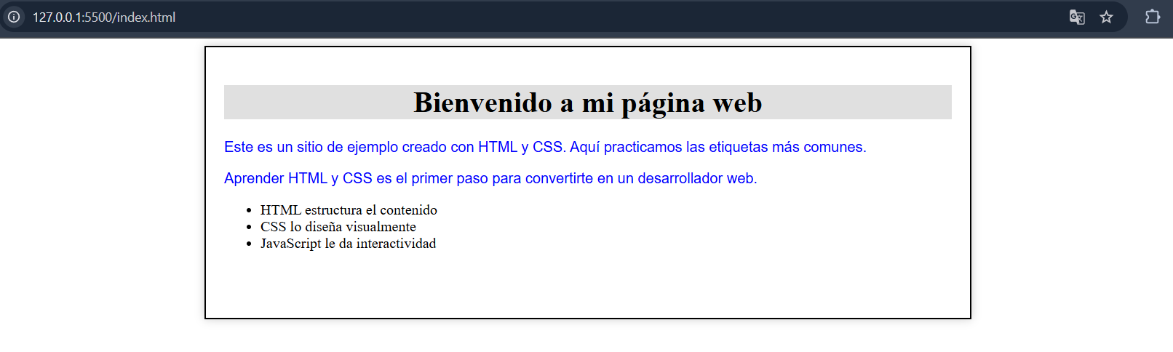

Adjunto primera practica

<https://github.com/soffch/Desarollo-Web/tree/main/Practicas/Lab1>

**Conclusión**

La práctica permitió comprender y aplicar los principios esenciales de diseño web con HTML y CSS. Se logró construir una página funcional y estilizada respetando los criterios indicados, como el uso adecuado de etiquetas, la aplicación de clases e IDs, y la incorporación de estilos visuales como colores, márgenes, bordes y efectos al pasar el cursor. Gracias a este ejercicio se fortalecieron las bases necesarias para avanzar en el desarrollo web, favoreciendo la organización del código y la comprensión de la relación entre estructura y estilo.